Pressemelding fra Fjellinjen

8-9 prosents nedgang for bomringen i Oslo i 2020
Trafikken i Fjellinjens bomstasjoner hadde i 2020 en nedgang på mellom 8 og 9 prosent sammenliknet med 2019. Nedgangen var størst i månedene med mest omfattende koronatiltak.
På grunn av omlegging av bompengesystemet i Oslo i juni 2019 er de sammenliknbare bomstasjonene for hele året Osloringen og bomstasjonene på bygrensen mot Bærum. Det må derfor tas forbehold om usikkerhet ved sammenligning av trafikk før og etter omleggingen.
Koronaeffekter
Totalt sett for 2020 var det mindre trafikk enn året før, og det var i månedene med mest omfattende koronatiltak at nedgangen var størst:
- Månedene med størst nedgang var mars og april med om lag 20 prosents nedgang i antall bompasseringer. Frem mot sommeren gikk antall passeringer gradvis tilbake til normalen før trafikkvolumet på høsten igjen gikk ned i takt med innføring av nye smitteverntiltak. Både november og desember hadde en trafikknedgang på 8,6 prosent sammenliknet med 2019, sier Stian Strøm Arnesen, trafikkanalytiker i Fjellinjen.
Totalt antall passeringer i 2020 var 364,7 millioner hvorav 22,9% var passeringer med elbiler mot en elbilandel i 2019 på 21,1%.
Tall for desember
Sosial nedstenging og påbud om hjemmekontor preget trafikken i desember. Totalt antall registrerte passeringer i de tre bomringene i og rundt Oslo i desember viser 28,8 millioner registrerte passeringer, noe som tilsvarer en nedgang på 8,6 prosent sammenlignet med desember i fjor.
Fordeling på drivstoffgruppene bensin, diesel og elbil er målt for hele døgnet. Tabellen under viser en prosentvis fordeling for de tre bomringene i desember 2020.
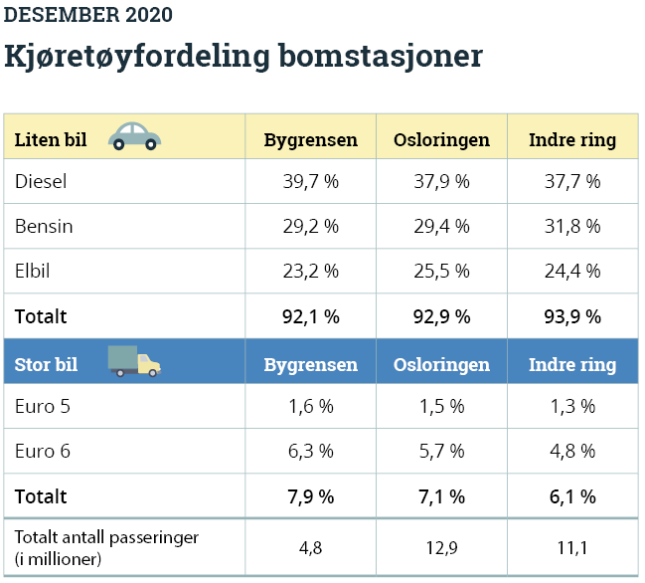
Tallene er basert på foreløpig tallmateriale.

